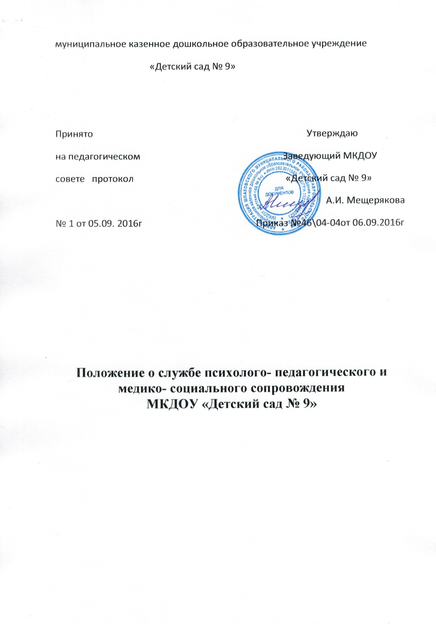

1. ОБЩИЕ ПОЛОЖЕНИЯ
1.1. Настоящее положение разработано в соответствии с Законом РФ «Об образовании» (ст. 51) и Методическими рекомендациями по психолого-медико-педагогическому сопровождению обучающихся в воспитательно-образовательном процессе в условиях модернизации образования (Письмо Минобразования России от 27.06.03 № 28-51-513/16).
1.2. Служба психолого-медико-педагогического сопровождения (далее по тексту - ПМПС) воспитанников – это совещательный, консультативный, координирующий, систематически действующий орган при муниципальном казенном дошкольном образовательном учреждении «Детский сад № 9
1.3. Целью службы ПМПС является обеспечение психолого-медико-педагогического сопровождения развития ребенка группы риска (к данной категории относятся воспитанники с дисгармоничным развитием, пониженной обучаемостью, которые в силу физической, психической ослабленности, психосоциальной запущенности и пониженной работоспособности, имеют худшие, чем сверстники, качества адаптационных механизмов, склонны к патологическим реакциям на нагрузки.)
1.4. Общее руководство деятельностью ПМПС осуществляет заведующий ДОУ

2. ОСНОВНЫЕ ЗАДАЧИ ДЕЯТЕЛЬНОСТИ ПМПС
Основными задачами деятельности ПМПС являются:
· обеспечить защиту прав личности воспитанников, их психологической и физической безопасности, педагогической поддержки;
· обеспечить доступ к качественному образованию воспитанников с проблемами в развитии, обучении, поведении и социальной адаптации;
· участвовать специалистам ПМПС в разработке образовательных программ, адекватным возможностям и особенностям воспитанников;
· практически решать проблемы предупреждения школьной дезадаптации дошкольников;
· принимать коллективные решения о специфике содержания образования воспитанников;
· разрабатывать план совместных психолого-медико-педагогико социальных мероприятий в целях коррекции образовательного процесса;
· содействовать деятельности МКДОУ «Детский сад № 9» по созданию условий развития, обучения воспитания и социализации воспитанников;
· организовывать эффективное взаимодействие педагога психолога, учителя - логопеда, педагогических работников;
· развивать психологическую компетентность администрации МКДОУ«Детский сад № 9» , педагогических работников, родителей и воспитанников.
3. СОДЕРЖАНИЕ ДЕЯТЕЛЬНОСТИ СЛУЖБЫ ПМПС
В области обучения:
· разработка и реализация мер по обеспечению доступности образования для воспитанников из малообеспеченных семей, семей, находящихся в социально – опасном положении, детей – инвалидов, детей с ограниченными возможностями;
· участие в разработке образовательных программ МКДОУ «Детский сад № 9»;
· содействие в организации психолого-медико-педагогического, социального сопровождения в индивидуальном обучении, развивающем и коррекционном;
· мониторинг результатов успеваемости воспитанников с особенностями развития;
· мониторинг выполнения учебных программ.
В области воспитания:
· участие в разработке и сопровождении программ воспитания;
· поиск и апробация форм эффективного взаимодействия педагогических работников, учителя – логопеда, педагога – психолога МКДОУ «Детский сад № 9»;
· поддержка детских и молодежных объединений.
В области сохранения и укрепления здоровья воспитанников:
· создание условий эффективного обучения здоровому образу жизни;
· профилактика травматизма;
· мониторинг организации питания и медицинского обслуживания в МКДОУ «Детский сад № 9»
· контроль выполнения требований СанПиН в МАДОУ «Детский сад № 9» В области социализации воспитанников:
· разработка и реализация комплекса мер по выявлению и учету воспитанников, находящихся в социально опасном положении;
· разработка и реализация комплекса мер по оказанию психолого-педагогической и социально – правовой помощи воспитанников.
В области психологического просвещения и образования:
· разработка реализации комплекса мероприятий по психологическому просвещению администрации МКДОУ «Детский сад № 9»педагогических работников, родителей воспитанников;
· систематическое обобщение и распространение опыта организации службы ПМПС;

4. ОРГАНИЗАЦИЯ ДЕЯТЕЛЬНОТИ ПМПС
4.1. Организационная модель службы психолого-медико-педагогического сопровождения представлена:
· административно-хозяйственным блоком;
· медицинским блоком;
· физкультурно-оздоровительным блоком;
· социально-психологическим блоком;
· логопедическим блоком.
4.2. Административно-хозяйственный блок выполняет координирующие и контролирующие функции:
· разработка концепции ПМПС службы и разработка (совместно с другими модулями) плана работы;
· подбор кадров и создание условий для профессионального роста педагогических работников;
· разработка необходимого сочетания всех компонентов воспитательно-образовательного плана;
· отслеживание результатов развития детей и выполнения программы;
· осуществление мероприятий по созданию материальной базы;
· обобщение и распространение опыта в данной сфере деятельности МКДОУ «Детский сад № 9»
4.3. Логопедический блок выполняет функции профилактики, выявления и устранения речевых нарушений:
· диагностика трудностей речевого общения;
· создание условий воспитательного процесса через программы компенсирующего и развивающего обучения;
· осуществление связи с семьей, оказание помощи родителям и воспитанникам в их праве выбора условий, программы развития, адаптации и воспитания;
· отслеживание результативности реализации программы индивидуального развития ребенка, коррекция данной программы.
4.4. Социально-психологический блок выполняет функции обеспечения психического и психологического здоровья и социальной помощи дошкольникам:
· проводит психологическую диагностику;
· разрабатывает рекомендации, программы развивающей или коррекционной работы с воспитанниками;
· координирует усилия педагогического воздействия через психологическое консультирование всех субъектов процесса для создания условий обеспечения индивидуального подхода к каждому воспитаннику;
· приобщает родителей воспитанников к решению поставленных задач;
· осуществляет профилактическую работу по предупреждению возможных осложнений в связи с переходом воспитанников на следующую возрастную ступень.
4.5. Медицинский блок влияет на соматический фон воспитанников:
· проводит диагностику и активную профилактику соматических и инфекционных заболеваний детей группы риска;
· создает санитарно-гигиенические условия всей реабилитационной системы;
· отслеживает влияние учебных нагрузок на физическое состояние воспитанников;
· организует калорийный рацион питания;
· отслеживает выполнение санитарных норм режимных моментов жизнедеятельности воспитанников в условиях МКДОУ «Детский сад № 9»;
· проводит профилактическую работу (витаминизация, закаливание)
4.6. Физкультурно-оздоровительный блок выполняет функции коррекции всех систем организма:
· организует физкультурные занятия по коррекции нарушений опорно-двигательного аппарата;
· формирует двигательные навыки.
4.7. Формы работы службы ПМПС:
· проблемные семинары;
· обобщающий контроль;
· создание информационного банка данных;
· организация работы творческих групп;
· психологические занятия, тренинги, профилактика состояния здоровья;
· тестирование, мониторинг, социологические срезы;
· консультирование для педагогических работников, родителей воспитанников;
· ведение скрытой документации по проблемам ребенка.
4.8. Для работы блоков службы ПМПС оборудуются помещения, приспособленные для лечебно-профилактической, психологической, логопедической, физкультурно - оздоровительной деятельности.
4.9. Для индивидуальной коррекционной работы с детьми приглашаются педагог – психолог, учитель логопед. Работа строится по программам индивидуального развития.
4.10. В необходимом случае для работы с детьми, имеющими серьезные отклонения в развитии, привлекаются специалисты, не работающие в данном учреждении.
4.11. При наличии в МКДОУ «Детский сад № 9» большого количества воспитанников с различными типами отклонений, требующих коррекции, может рассматриваться вопрос о введении в штатное расписание МКДОУ «Детский сад № 9» дополнительных ставок специалистов.
4.12. ПМПС собирается для постановки педагогического диагноза и выработки коллективного решения о мерах педагогического воздействия. Готовит документы на районную психолого-медико-педагогическую консультацию (ПМПК) в случае неясного диагноза или при отсутствии положительной динамики в развитии и воспитании ребенка. Дает рекомендации по разработке индивидуальных маршрутных листов.
4.13. Заседания ПМПС проводятся 2 раза в течение учебного года (сентябрь, апрель). Совещание может быть также созвано экстренно, в связи с острой необходимостью. Обсуждение результатов динамического наблюдения и коррекционной работы проводится специалистами ПМПС не реже 1 раза в квартал.
4.14. К первому заседанию консилиума в новом учебном году готовится следующая документация: медицинское, психологическое, логопедическое и педагогическое представление на каждого ребенка.
4.15. Результаты обследования и динамического наблюдения фиксируются всеми участниками консилиума в листе наблюдений и оздоровительном маршруте.
4.16. По результатам первичного комплексного обследования ребенка специалистами - членами ПМПС вырабатываются рекомендации и программа индивидуальной коррекционной работы с ребенком.
4.17. На основании проведенного обследования воспитанников группы, анализа диагностических работ специалисты ПМПС разрабатывают основные направления коррекционно-развивающей работы с ней.
4.18. В конце учебного года на итоговом заседании ПМПС рассматриваются результаты коррекционной работы. Медицинский работник, педагог - психолог, учитель - логопед и педагогические работники составляют заключения и вырабатывают рекомендации на летний оздоровительный период.

